CIMO_PoC
AM Platform 기동 매뉴얼
재부팅 및 신규 PC 이관 환경 구축 가이드
버전 | 작성일 | GitHub
v3.2 (일괄 기동/종료 스크립트 + 통합 검증 run_all.py 사용법 추가) | 2026-05-28 rev 1 | kros235/CIMO_PoC

이번 버전(v3.2) 주요 개정 사항
v3.0 ~ v3.1 누적 추가/변경된 내용
[v3.2 / 2026-05-28]
• STEP 6 신규: 통합 검증(run_all.py) — 기동 직후 17개 TC 일괄 실행 + 개별 테스트 실행법 + HTML 리포트 확인법
• 부록 C 신규: 일괄 기동(start-all.sh)/종료(stop-all.sh) 사용법 — 개별 방식(STEP 0~5)과 통합 방식 병기
• 인프라·테스트 모두 개별 실행과 통합 실행을 함께 안내 (목적에 따라 선택)
[v3.1 / 2026-04-28]
• 2.1절 컨테이너 16개 역할 컬럼을 한 줄 + 예시 형태로 상세화 (이해도 향상)
• 별책 신규: CIMO_PoC 데모 가이드 v1.0 (엘리베이터 피치 + 30분 데모 시나리오)
[v3.0 / 2026-04-22]
• 3.2.5절 신규: NiFi 플로우 배포 스크립트(deploy_flow.py) 사용법
• STEP 3.5 신규: 재기동 시 NiFi 플로우 배포 절차
• 5.4절 신규: NiFi 플로우 상세 구조 다이어그램 (SVG 4번)
• 7.2절 사례 4 신규: NiFi 플로우 상태 점검 (UpdateAttribute 이후 정체 감지)
• 부록 B 신규: Git 작업 기본 원칙 (커밋 분리, git add . 주의)
• 시각화: 모든 다이어그램이 SVG 벡터 형식으로 삽입됨 (Word 2016+ 확대 시 선명)

이전 버전(v2.0) 대비 유지되는 내용
v2.0에서 정의된 16개 컨테이너 구성, Kafka 토픽 11개, 기동 순서 6단계(STEP 0~5),
다이어그램 3종(전체 아키텍처 / 기동 순서 / 데이터 흐름), 부록 A 이관 체크리스트 등은 그대로 유지됨.
v3.0은 v2.0의 내용을 보존하면서 NiFi 플로우 관련 신규 정보만 추가함.

1. 프로젝트 개요
CIMO_PoC는 MIMO·CI 통합 AM(Application Messaging) 플랫폼의 개념 검증(Proof of Concept) 프로젝트입니다. 기존 분산된 발송 시스템을 오픈소스 3종(NiFi·Kafka·Flink) 기반의 통합 파이프라인으로 대체하는 구조를 검증합니다.

1.1 왜 이 구조인가?
현행 시스템의 핵심 문제점과 이를 해결하는 방식은 다음과 같습니다.
- VOC 처리 시간 약 30분 → txId 기반 통합 조회로 5분 이내 해결
- Scale In/Out 불가 → Flink 레플리카 기반 자동 확장
- 발송 실패 자동 재처리 불가 → RetryJob + DLQ 구조
- 채널 확장 시 구조적 수정 필요 → Adapter 패턴으로 확장 비용 최소화
- MIMO·CI 공통 로직 분산 → 코어 영역 통합

1.2 오픈소스 3종 역할
각 오픈소스는 잘하는 영역만 담당하고, 못하는 부분은 다른 도구가 보완합니다.
수집·추적: Apache NiFi — HTTP/TCP/REST 등 다양한 프로토콜로 발송 요청을 수집하고 txId 기반 이력 추적을 시작합니다.
버퍼링: Apache Kafka — 피크 트래픽 시 메시지를 순서대로 보관하고, 시스템 장애 시에도 데이터 유실을 방지합니다.
처리·분석: Apache Flink — Rate Limiting, 채널 분배, 성공률 집계, 실패 패턴 분석을 수행합니다. 정확한 1회 처리를 보장합니다.

2. 전체 아키텍처
아래 다이어그램은 CIMO_PoC의 전체 구성 요소와 데이터 흐름을 나타냅니다. 현재 시스템은 총 16개 컨테이너로 구성됩니다.
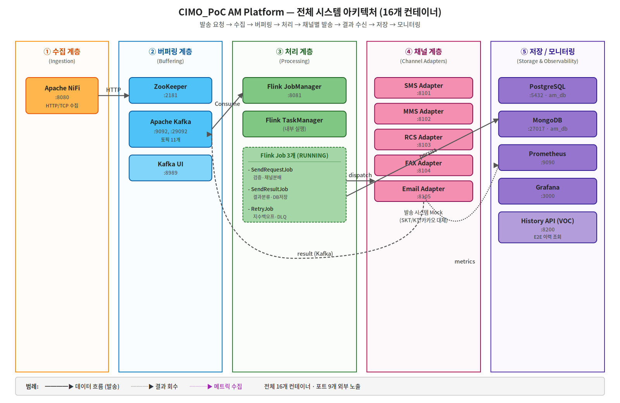
[다이어그램 1] 전체 시스템 아키텍처 — 5개 계층으로 분리된 16개 컨테이너

2.1 컨테이너 구성 (16개)
전체 시스템은 3개의 Docker Compose 파일로 관리됩니다.
- docker-compose.yml — 핵심 인프라 10개 (base)
- docker-compose.monitoring.yml — history-api + Prometheus/Grafana override 3개
- docker-compose.adapters.yml — Mock Adapter 5개

계층 | 컨테이너명 | 포트 | 역할 | 기동 파일
수집 | am-nifi | 8080 | 외부 시스템 발송 요청을 HTTP/TCP로 받아 txId 검증 후 Kafka로 전달 (예: 외부 CRM이 100건을 :8090/am/send로 POST) | docker-compose.yml
버퍼링 | am-zookeeper | 2181 | Kafka broker의 메타데이터·리더 선출을 관리하는 분산 코디네이터 (예: 토픽 파티션 leader 자동 선정) | docker-compose.yml
버퍼링 | am-kafka | 9092, 29092 | 발송 요청·결과를 채널별로 분리 보관하는 메시지 큐 (예: SMS는 dispatch.sms 토픽, 결과는 result 토픽) | docker-compose.yml
버퍼링 | am-kafka-ui | 8989 | 토픽 목록·메시지 내용·consumer LAG을 시각화하는 운영 도구 (예: retry 토픽 적재 현황 라이브 확인) | docker-compose.yml
처리 | am-flink-jobmanager | 8081 | 3개 Flink Job의 라이프사이클을 관리하고 :8081 UI 제공 (예: SendRequestJob 상태·체크포인트 모니터링) | docker-compose.yml
처리 | docker-taskmanager-1 | - | 실제 메시지 검증·분배·재처리 로직이 실행되는 Flink 워커 (예: 200건 메시지를 5채널로 라운드로빈 분배) | docker-compose.yml
채널 | am-sms-adapter | 8101 | dispatch.sms 토픽 구독 후 SMS 통신사 호출을 시뮬레이션 (예: 95% 성공·3% 재시도·2% 영구실패 결과 반환) | docker-compose.adapters.yml
채널 | am-mms-adapter | 8102 | dispatch.mms 토픽 구독 후 MMS 통신사 호출을 시뮬레이션 (예: 멀티미디어 첨부 처리 + 93% 성공률) | docker-compose.adapters.yml
채널 | am-rcs-adapter | 8103 | dispatch.rcs 토픽 구독 후 RCS 메시징 서비스를 시뮬레이션 (예: 50002 코드 시 SMS Fallback 트리거) | docker-compose.adapters.yml
채널 | am-fax-adapter | 8104 | dispatch.fax 토픽 구독 후 FAX 송신 시스템을 시뮬레이션 (예: 85% 성공률 + 송신 시간 초과 코드 반환) | docker-compose.adapters.yml
채널 | am-email-adapter | 8105 | dispatch.email 토픽 구독 후 SMTP 발송을 시뮬레이션 (예: 이메일 형식 검증 후 98% 성공률 적용) | docker-compose.adapters.yml
저장 | am-postgres | 5432 | 발송 요청·결과·이력의 RDBMS 영속 저장소 (예: msg_send_history 테이블에서 txId 단일조회로 전 구간 추적) | docker-compose.yml
저장 | am-mongodb | 27017 | 고객별·월별 발송 이력을 NoSQL 문서로 집계하는 저장소 (예: send_histories_202604 컬렉션에 월별 집계) | docker-compose.yml
모니터링 | am-prometheus | 9090 | Adapter·History API·Flink 메트릭을 15초 주기로 스크랩 + 알람 규칙 3종 적용 (예: 성공률 < 95% 시 알람) | docker-compose.monitoring.yml
모니터링 | am-grafana | 3000 | Prometheus·PostgreSQL 2개 datasource 기반 운영 대시보드 (예: 5채널 처리량·성공률 추이 시각화) | docker-compose.monitoring.yml
VOC | am-history-api | 8200 | VOC 응대 시 txId 한 건으로 전체 이력을 즉시 반환하는 FastAPI (예: GET /api/v1/messages/{txId}로 5초 내 응답) | docker-compose.monitoring.yml

2.2 Kafka 토픽 구성 (11개)
Flink Job 3개는 총 11개의 Kafka 토픽을 통해 메시지를 주고받습니다. 모니터링용 토픽 1개를 포함합니다.
토픽명 | 용도 | 데이터 흐름
topic.send.request | 발송 요청 인입 | NiFi → SendRequestJob
topic.send.dispatch.sms | SMS 채널 분배 | SendRequestJob → SMS Adapter
topic.send.dispatch.mms | MMS 채널 분배 | SendRequestJob → MMS Adapter
topic.send.dispatch.rcs | RCS 채널 분배 | SendRequestJob → RCS Adapter
topic.send.dispatch.fax | FAX 채널 분배 | SendRequestJob → FAX Adapter
topic.send.dispatch.email | Email 채널 분배 | SendRequestJob → Email Adapter
topic.send.result | 발송 결과 수신 | Adapter → SendResultJob
topic.send.retry | 재처리 대상 | SendResultJob → RetryJob
topic.send.dlq | 최종 실패 보관 | SendResultJob/RetryJob → DLQ
topic.send.batch | 배치 발송 전용 | Day 7 성능 테스트용
topic.monitor.metrics | 내부 메트릭 | Flink → Prometheus exporter

2.3 Flink Job 구성 (3개)
재부팅 시마다 아래 3개 Job을 Flink에 submit해야 합니다. Job은 메모리에서 실행되어 JobManager 재시작 시 사라집니다.
Job 이름 | 역할 | 처리 흐름
SendRequestJob | 발송 요청 처리 | topic.send.request → 검증 → 채널 분배 → dispatch 토픽
SendResultJob | 발송 결과 처리 | topic.send.result → 결과 분류 → DB 저장 / retry / DLQ
RetryJob | 재처리 담당 | topic.send.retry → 재시도 횟수 확인 → 재발송 또는 DLQ

2.4 구성요소별 핵심 역할
주요 구성요소가 시스템에서 수행하는 역할을 한 줄로 요약합니다.
NiFi — 외부 발송 요청을 HTTP/TCP로 수신하고, 트랜잭션 ID(35자리)를 검증하며 Kafka에 발행합니다.
Kafka — 발송 요청/결과/재시도/DLQ를 구분된 토픽으로 순서 보존 전달합니다. 피크 트래픽 버퍼 역할.
Flink JobManager — Job submit/취소/모니터링 마스터. :8081 웹 UI 제공.
Flink TaskManager — 실제 Job 연산이 돌아가는 워커. 슬롯 단위로 병렬 실행.
PostgreSQL — 발송 요청·결과 이력 영속화. txId를 PK로 E2E 이력 추적.
MongoDB — 고객별·월별(send_histories_YYYYMM) 문서 집계. VOC 조회 시 고객 단위 집계에 사용.
Mock Adapter (5개) — 실제 통신사/카카오/메일 시스템 대체. dispatch 토픽을 구독하고 가짜 결과를 result 토픽에 발행.
Prometheus — Adapter/History API/Flink 메트릭 수집 + 알람 규칙 3개(성공률/Retry/DLQ) 적용.
Grafana — 대시보드 자동 로드 (provisioning). Prometheus + PostgreSQL 2개 datasource.
History API — VOC 조회용 FastAPI (:8200). txId/수신번호/채널/기간 필터로 E2E 이력 검색.

3. 기동 전 준비사항

3.1 환경 요구사항
- Docker Desktop (실행 중)
- Git Bash (Windows 환경)
- 프로젝트 경로: 임의 (본 매뉴얼 예시는 /c/Projects/CIMO_PoC 기준. 다를 경우 경로만 조정)
- Node.js 불필요 (Maven은 Docker 컨테이너로 실행)

3.2 최초 1회만 필요한 작업
주의
아래 작업은 새 PC에서 최초 1회만 수행합니다. 재부팅 시에는 불필요합니다.
단, .gitignore된 산출물(fat-jar, Adapter 이미지)이 없으므로 PC 이관 시에는 반드시 실행해야 합니다.

3.2.1 GitHub 클론
git clone https://github.com/kros235/CIMO_PoC.git
cd CIMO_PoC
프로젝트 최상위에서 모든 작업을 진행합니다.

3.2.2 .env 파일 생성
cp poc/docker/.env.example poc/docker/.env
.env에는 PostgreSQL/MongoDB/NiFi의 접속 정보가 포함됩니다. 기본값은 5장에서 설명합니다.

3.2.3 Flink fat-jar 빌드
Flink Job 소스를 컴파일하여 의존성을 포함한 단일 jar(약 25MB)로 패키징합니다. Maven은 Docker 컨테이너로 실행하므로 로컬 설치가 불필요합니다.
cd poc/flink

MSYS_NO_PATHCONV=1 docker run --rm \
-v "$(pwd)":/workspace \
-w /workspace \
maven:3.9.11-eclipse-temurin-11 \
bash -c "rm -rf target && mvn package -DskipTests && cp target/am-flink-jobs-1.0.0-SNAPSHOT.jar am-flink-fat.jar"
확인 포인트
빌드 완료 후 poc/flink/am-flink-fat.jar (약 25MB) 파일 생성 확인.
최초 빌드는 5~10분 소요 (Maven 의존성 다운로드). 재빌드는 1~2분.
BUILD SUCCESS 가 보여야 성공. BUILD FAILURE가 나오면 로그 확인.

3.2.4 Adapter Docker 이미지 빌드 [신규]
v2.0 신규 추가 절차
이 단계는 기존 매뉴얼에 없던 항목입니다.
Adapter Python 이미지는 gitignore에 포함되지 않지만, 소스(main.py)가 바뀌면 재빌드가 필요합니다.
특히 신규 PC 이관이나 장기 중단 후 재기동 시, 이 단계를 생략하면 Prometheus 메트릭 중복 등록 오류가 재발할 수 있습니다.
# 프로젝트 루트에서 실행
docker compose -f poc/docker/docker-compose.adapters.yml build --no-cache
5개 Adapter 이미지가 순차 빌드됩니다 (약 3~5분 소요). 각 이미지마다 "Successfully built" 메시지 확인.

3.2.5 NiFi 플로우 배포 [v3.0 신규]
v3.0 신규 추가 절차
NiFi 플로우(ListenHTTP → EvaluateJsonPath → RouteOnAttribute → UpdateAttribute → PublishKafka → LogMessage 7개 프로세서)는 NiFi UI에서 수동으로 구성할 수도 있지만,
poc/nifi/deploy_flow.py 스크립트로 자동 배포 가능합니다.
새 PC 이관 시 이 스크립트를 사용하면 NiFi UI 수동 설정 없이 플로우를 그대로 재현할 수 있습니다.
스크립트 실행 (NiFi 기동 완료 후, 1회만):
cd poc/nifi
pip install -r requirements.txt
python deploy_flow.py
확인 포인트
배포 완료 후 http://localhost:8080/nifi 접속
7개 프로세서(①~⑦)가 화면에 표시되고 모두 Start 상태(초록색 삼각형 아이콘)여야 정상
한 개라도 Stop(빨간 사각형) 상태면 우클릭 → Start로 기동

4. 재부팅 후 기동 순서
재부팅 또는 장기 중단 후에는 아래 6단계(STEP 0~5)를 순서대로 실행합니다. 순서를 반드시 지켜야 합니다.

먼저 — 한 줄로 일괄 기동/종료 (요약)
아래 한 줄이면 전체 환경이 기동/종료됩니다. 환경이 안정적일 때 가장 빠른 방법입니다. (단계별 동작·전제 조건 등 상세 내용은 부록 C 참조)
# 전체 기동 (인프라 + 토픽 + Flink Job + Adapter + NiFi 플로우)
bash scripts/start-all.sh

# 전체 종료 (데이터 보존)
bash scripts/stop-all.sh
[일괄 기동 전제] start-all.sh 는 fat-jar(3.2.3절)와 Adapter 이미지(3.2.4절)가 이미 빌드되어 있다고 가정합니다. 신규 PC 최초 이관이라면 그 빌드를 먼저 1회 수행하세요. 아래 STEP 0~5 는 각 단계를 손으로 확인하며 진행하는 개별 방식으로, 처음 배우거나 문제를 진단할 때 유용합니다.
이어지는 STEP 0~5 는 위 일괄 기동이 내부적으로 수행하는 각 단계를 수동으로 실행하는 방법입니다.
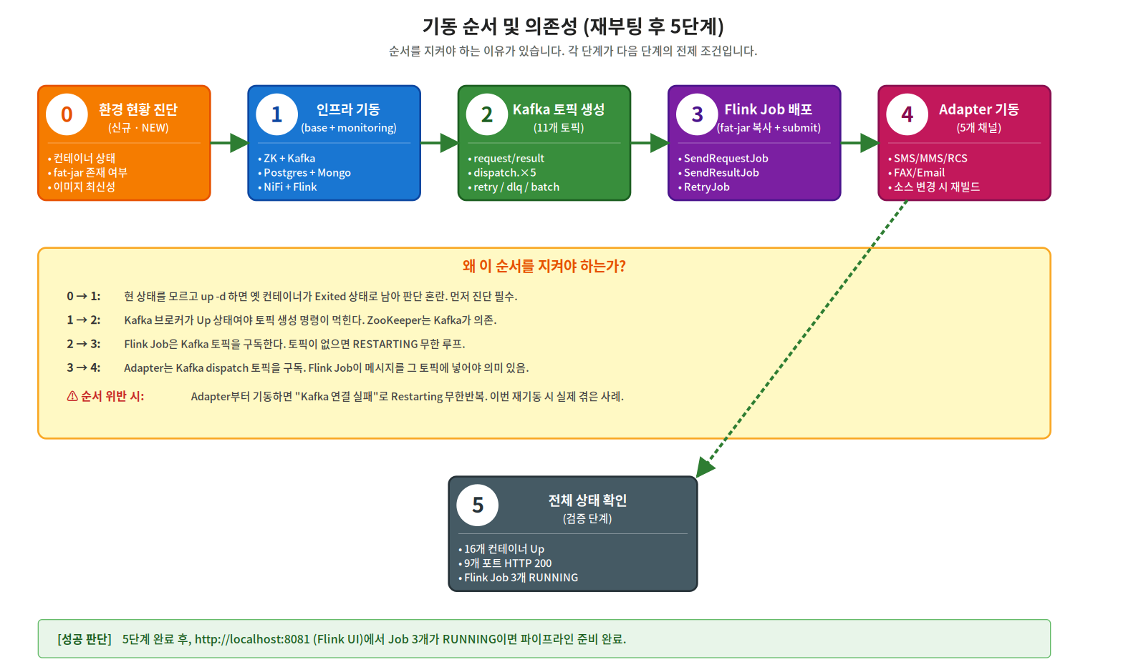
[다이어그램 2] 기동 순서 및 의존성 — 왜 이 순서인지 시각화

STEP 0 — 환경 현황 진단 [신규]
v2.0에서 신규 추가된 단계
장기 중단(1주+) 후 재기동 시 실제 겪은 경험을 반영합니다.
현재 컨테이너 상태, fat-jar 존재 여부, Adapter 이미지 최신성을 먼저 확인한 뒤 기동 전략을 결정합니다.
건너뛰면 "왜 Adapter가 Restarting 중이지?" 같은 혼란을 겪게 됩니다.

왜 해야 하는가?
PC 재부팅 후 컨테이너는 Exited 상태로 남습니다. 여기에 더해 Git에서 최신 코드를 pull 했다면 소스는 최신인데 Docker 이미지는 옛 것일 수 있어, 상태 불일치가 발생합니다.

실행 명령
# 1) 컨테이너 현황
docker ps -a --filter "name=am-" --format "table {{.Names}}\t{{.Status}}"

# 2) fat-jar 존재 여부
ls -la poc/flink/am-flink-fat.jar 2>/dev/null || echo "fat-jar 없음 - 빌드 필요"

# 3) 원격(origin)과의 최신성 비교
git fetch && git log --oneline HEAD..origin/main | head -10

판단 기준
- 컨테이너가 모두 Exited → STEP 1로 진행 (docker compose up -d)
- fat-jar 없음 → 3.2.3절 빌드 수행 후 STEP 1
- 로컬 커밋이 원격보다 뒤처짐 → git pull 먼저, 충돌 시 이전 작업 스태시
- Adapter 소스가 변경됐을 가능성 → 3.2.4절 재빌드 수행

STEP 1 — 인프라 기동

왜 해야 하는가?
모든 백엔드 서비스(Kafka, Flink, DB, NiFi, 모니터링)를 기동합니다. 재부팅 후 컨테이너는 중지 상태이므로 재시작이 필요합니다.
v2.0 변경 사항
[BEFORE] docker compose up -d (base 파일만)
[AFTER] docker compose -f docker-compose.yml -f docker-compose.monitoring.yml up -d
이유: monitoring override 파일에 정의된 history-api 기동 및 Prometheus/Grafana provisioning 볼륨 마운트가 base 설정만으로는 반영되지 않습니다.

실행 명령
cd poc/docker

# base + monitoring override 동시 적용
docker compose -f docker-compose.yml -f docker-compose.monitoring.yml up -d

# Kafka UI 추가 기동 (profiles로 기본 실행 제외되어 있어 명시 호출)
docker compose up -d kafka-ui

기동 확인
docker ps --format "table {{.Names}}\t{{.Status}}"
확인 포인트
Adapter 제외 총 11개 컨테이너가 Up 상태여야 합니다.
(ZK, Kafka, Kafka-UI, Postgres, Mongo, NiFi, Flink JM, TM, Prometheus, Grafana, History-API)
NiFi는 1~2분 기동 시간 필요. health: starting 상태는 정상.

STEP 2 — Kafka 토픽 생성

왜 해야 하는가?
Flink Job은 Kafka 토픽을 구독합니다. 토픽이 없으면 Job이 RESTARTING 무한 루프에 빠집니다. 볼륨 마운트로 토픽 메타가 보존될 수 있지만, 재부팅 후에는 매번 확인이 필요합니다.

토픽 존재 여부 확인
MSYS_NO_PATHCONV=1 docker exec am-kafka \
kafka-topics --bootstrap-server localhost:9092 --list

11개 토픽 일괄 생성 (없는 경우)
MSYS_NO_PATHCONV=1 docker exec am-kafka bash -c "
kafka-topics --bootstrap-server localhost:9092 --create --if-not-exists --topic topic.send.request --partitions 3 --replication-factor 1 &&
kafka-topics --bootstrap-server localhost:9092 --create --if-not-exists --topic topic.send.result --partitions 3 --replication-factor 1 &&
kafka-topics --bootstrap-server localhost:9092 --create --if-not-exists --topic topic.send.retry --partitions 3 --replication-factor 1 &&
kafka-topics --bootstrap-server localhost:9092 --create --if-not-exists --topic topic.send.dlq --partitions 3 --replication-factor 1 &&
kafka-topics --bootstrap-server localhost:9092 --create --if-not-exists --topic topic.send.dispatch.sms --partitions 3 --replication-factor 1 &&
kafka-topics --bootstrap-server localhost:9092 --create --if-not-exists --topic topic.send.dispatch.mms --partitions 3 --replication-factor 1 &&
kafka-topics --bootstrap-server localhost:9092 --create --if-not-exists --topic topic.send.dispatch.rcs --partitions 3 --replication-factor 1 &&
kafka-topics --bootstrap-server localhost:9092 --create --if-not-exists --topic topic.send.dispatch.fax --partitions 3 --replication-factor 1 &&
kafka-topics --bootstrap-server localhost:9092 --create --if-not-exists --topic topic.send.dispatch.email --partitions 3 --replication-factor 1 &&
kafka-topics --bootstrap-server localhost:9092 --create --if-not-exists --topic topic.send.batch --partitions 3 --replication-factor 1 &&
kafka-topics --bootstrap-server localhost:9092 --create --if-not-exists --topic topic.monitor.metrics --partitions 3 --replication-factor 1 &&
echo === 11개 생성 완료 === &&
kafka-topics --bootstrap-server localhost:9092 --list
"

STEP 3 — Flink Job 배포

왜 해야 하는가?
Flink Job은 메모리에서 실행되어 JobManager 재시작 시 소실됩니다. fat-jar를 컨테이너에 복사하고 3개 Job을 submit해야 파이프라인이 살아납니다.

fat-jar 복사
cd poc/flink
docker cp am-flink-fat.jar am-flink-jobmanager:/tmp/am-flink-fat.jar

3개 Job submit
MSYS_NO_PATHCONV=1 docker exec am-flink-jobmanager flink run -d \
--class com.am.platform.jobs.SendRequestJob /tmp/am-flink-fat.jar

MSYS_NO_PATHCONV=1 docker exec am-flink-jobmanager flink run -d \
--class com.am.platform.jobs.SendResultJob /tmp/am-flink-fat.jar

MSYS_NO_PATHCONV=1 docker exec am-flink-jobmanager flink run -d \
--class com.am.platform.jobs.RetryJob /tmp/am-flink-fat.jar

1~2분 후 상태 확인
MSYS_NO_PATHCONV=1 docker exec am-flink-jobmanager flink list
3개 Job이 RUNNING 상태여야 정상입니다.

중복 Job 정리 [신규 주의]
v2.0 신규 추가 체크포인트
Flink JobManager 컨테이너가 down되지 않고 단순 재시작된 경우, 이전 Job이 살아있을 수 있습니다.
flink list에서 같은 이름의 Job이 여러 개 보이면, 오래된 Job을 취소해야 Kafka 컨슈머 그룹 충돌이 발생하지 않습니다.
# 오래된 Job(타임스탬프가 더 앞선 것) JobID를 확인 후 cancel
MSYS_NO_PATHCONV=1 docker exec am-flink-jobmanager flink cancel <OLD_JOB_ID>

STEP 3.5 — NiFi 플로우 배포 확인 [v3.0 신규]
v3.0에서 신규 추가된 단계
Flink Job이 배포됐어도 NiFi 플로우가 없으면 외부 발송 요청이 수집되지 않습니다.
NiFi는 컨테이너 재기동 시 /opt/nifi/nifi-current/conf/flow.xml.gz 로 플로우를 복원하지만,
신규 PC 이관 시에는 이 파일이 없으므로 3.2.5절의 deploy_flow.py로 배포해야 합니다.

플로우 존재 여부 확인
브라우저에서 http://localhost:8080/nifi 접속 후, 7개 프로세서가 모두 보이는지 확인합니다. 화면이 비어있으면 플로우 배포 필요.
# 프로세서 개수가 0이면 배포 필요
curl -s http://localhost:8080/nifi-api/process-groups/root/processors \
| python -c "import sys,json; d=json.load(sys.stdin); print(f'processors: {len(d.get(\"processors\",[]))}')"

플로우 배포 (필요 시)
cd poc/nifi
python deploy_flow.py
배포 후 NiFi UI에서 각 프로세서를 우클릭 → Start 하여 모든 프로세서가 RUNNING 상태인지 확인합니다.

STEP 4 — Mock Adapter 기동

왜 해야 하는가?
실제 발송 시스템(SKT, KT, 카카오 등)이 없으므로, 각 채널 발송을 흉내내는 Mock Adapter를 기동합니다. Flink가 dispatch 토픽에 메시지를 넣으면 Adapter가 수신하고 발송 결과를 돌려줍니다.

Adapter 기동
cd /c/Projects/CIMO_PoC # 프로젝트 루트
docker compose -f poc/docker/docker-compose.adapters.yml up -d

헬스체크
for port in 8101 8102 8103 8104 8105; do
echo "포트 $port: $(curl -s -o /dev/null -w '%{http_code}' http://localhost:$port/health)"
done
각 포트에서 200이 반환되면 정상 기동입니다.

[분기] Adapter가 Restarting 무한 루프인 경우 — 이미지 재빌드 [신규]
v2.0 신규 추가 분기 시나리오
증상: docker ps에서 Adapter가 Restarting (X) 상태 반복, 헬스체크 000 반환.
원인: Docker 이미지가 옛 소스로 빌드되어 있어, 최신 소스 변경(get_or_create_counter 등)과 충돌.
해결: 이미지를 재빌드한 후 컨테이너 재시작.
# 1) 실패한 Adapter 중단 및 제거
docker compose -f poc/docker/docker-compose.adapters.yml down

# 2) 이미지 재빌드 (--no-cache로 확실히 최신 반영)
docker compose -f poc/docker/docker-compose.adapters.yml build --no-cache

# 3) 재기동
docker compose -f poc/docker/docker-compose.adapters.yml up -d

STEP 5 — 전체 상태 확인

왜 해야 하는가?
각 단계별 확인은 단위 점검일 뿐입니다. 전체 16개 컨테이너, 9개 외부 포트, 3개 Flink Job이 일관되게 살아있는지 최종 통합 점검합니다.

컨테이너 상태 (16개 Up)
docker ps --format "table {{.Names}}\t{{.Status}}"

포트별 헬스체크 (9개 전부 200 OK)
echo "=== Adapter 5개 ==="
for port in 8101 8102 8103 8104 8105; do
echo "포트 $port: $(curl -s -o /dev/null -w '%{http_code}' http://localhost:$port/health)"
done

echo "=== 모니터링 및 history-api ==="
echo "history-api (8200): $(curl -s -o /dev/null -w '%{http_code}' http://localhost:8200/health)"
echo "Prometheus (9090): $(curl -s -o /dev/null -w '%{http_code}' http://localhost:9090/-/healthy)"
echo "Grafana (3000): $(curl -s -o /dev/null -w '%{http_code}' http://localhost:3000/api/health)"
echo "Flink UI (8081): $(curl -s -o /dev/null -w '%{http_code}' http://localhost:8081/overview)"

Flink Job 3개 RUNNING 확인
MSYS_NO_PATHCONV=1 docker exec am-flink-jobmanager flink list 2>&1 \
| grep -v WARNING | grep -E "RUNNING|FAILED"

Day 5 모니터링 설정 반영 확인
# Prometheus 알람 규칙 3개 적용 여부
MSYS_NO_PATHCONV=1 docker exec am-flink-jobmanager flink list 2>&1 \
| grep -v WARNING | grep -E "RUNNING|FAILED" MSYS_NO_PATHCONV=1 docker exec am-flink-jobmanager flink list 2>&1 \
| grep -v WARNING | grep -E "RUNNING|FAILED"
서비스 UI 바로가기
Flink UI: http://localhost:8081 — Job 3개 RUNNING
NiFi UI: http://localhost:8080/nifi — 데이터 플로우
Kafka UI: http://localhost:8989 — 토픽 11개, 메시지 모니터링
Grafana: http://localhost:3000 — 발송 성능 대시보드 (admin/admin)
Prometheus: http://localhost:9090 — 메트릭/알람 상태
History API: http://localhost:8200/docs — VOC 조회 API Swagger

STEP 6 — 통합 검증 (선택) [v3.2 신규]
[v3.2 신규 추가 단계] STEP 0~5 로 기동이 끝났다면, 파이프라인 전 구간이 실제로 정상 동작하는지 17개 테스트 케이스로 한 번에 검증할 수 있습니다. Day 6 통합 테스트 산출물(run_all.py)을 사용합니다. 기동 직후 1회 수행을 권장합니다.

왜 해야 하는가?
컨테이너가 Up 이고 Flink Job 이 RUNNING 이어도, 실제 메시지가 NiFi→Kafka→Flink→Adapter→DB 전 구간을 통과하는지는 별개입니다. STEP 6 은 100~300건의 테스트 메시지를 실제로 흘려보내 정합성·장애격리·재처리·Fallback·DLQ·VOC 조회까지 6개 시나리오(17 TC)를 자동 검증합니다.

통합 테스트 실행 (전체 17 TC 한 번에)
프로젝트 루트에서 아래 한 줄이면 6개 시나리오가 순차 실행되고, 콘솔 종합표 + HTML 리포트가 생성됩니다.
python tests/validation/run_all.py

개별 테스트 실행 (특정 시나리오만)
특정 시나리오만 빠르게 확인하려면 개별 스크립트를 직접 실행하거나, run_all.py 에 --only / --skip 옵션을 줍니다.
# 방법 1) 개별 스크립트 직접 실행
python tests/validation/ts0001_pipeline_consistency.py # 파이프라인 정합성
python tests/validation/ts0002_adapter_isolation.py # 어댑터 장애 격리
python tests/validation/ts0003_retry_mechanism.py # 재처리 메커니즘
python tests/validation/ts0004_rcs_fallback.py # RCS-SMS Fallback
python tests/validation/ts0005_dlq_behavior.py # DLQ 동작
python tests/validation/ts0006_voc_api.py # VOC History API

# 방법 2) run_all.py 옵션 (HTML 리포트도 함께 생성됨)
python tests/validation/run_all.py --only TS-0006 # 한 개만
python tests/validation/run_all.py --skip TS-0003 TS-0004 # 일부 제외

6개 검증 시나리오 (17 TC) 개요
TS-0001 파이프라인 정합성 (3 TC) — 주입 건수 대비 적재, txId 매칭, 채널 분배 균등성
TS-0002 어댑터 장애 격리 (2 TC) — 한 채널 중단 시 격리, 재기동 후 적체분 소진
TS-0003 재처리 메커니즘 (3 TC) — 재시도 큐 인입, 최종 상태 도달, RetryJob LAG 해소
TS-0004 RCS-SMS Fallback (2 TC) — RCS 실패 시 SMS 전환, 전환 건 재발송
TS-0005 DLQ 동작 (3 TC) — 영구실패 DLQ 격리, 메시지 형식, 재시도 한도 초과 이동
TS-0006 VOC History API (4 TC) — 단건 조회 응답시간, 응답 정합성, 수신번호 검색, 통계 endpoint

테스트 결과 HTML 리포트 확인
run_all.py 는 실행 종료 시 reports/ 폴더에 타임스탬프가 붙은 HTML 리포트를 생성하고, 콘솔 마지막에 경로를 출력합니다. 가장 최근 리포트를 브라우저로 여는 방법은 다음과 같습니다.
# 가장 최근 HTML 리포트 자동으로 열기 (Windows Git Bash)
LATEST=$(ls -t tests/validation/reports/RUN-ALL_*.html | head -1)
echo "Opening: $LATEST"
start "$LATEST"
HTML 리포트 구성: 상단에 종합 결과(PASSED/FAILED, 시나리오 수, 전체 TC, PASS/FAIL, 통과율, 소요 시간)가 카드로 표시되고, 그 아래 6개 시나리오별로 각 TC 의 한국어 제목 + 검증 방법(수치 기준) + PASS/FAIL 상태 + 소요 시간이 표로 나옵니다. FAIL 한 TC 는 분홍색으로 강조되고 실패 사유가 함께 표시됩니다.
[리포트는 git 에 포함되지 않음] reports/ 의 *.html, *.json 은 .gitignore 처리되어 있습니다. 실행할 때마다 새로 생성되는 산출물이므로 저장소에는 코드(run_all.py)만 관리하고, 리포트는 필요할 때 재생성합니다.

5. 발송 파이프라인 데이터 흐름 [신규]
재기동이 끝난 후 실제로 메시지가 어떻게 흐르는지 이해해야 통합 테스트와 트러블슈팅이 가능합니다. txId(35자리)를 추적 키로 한 E2E 흐름입니다.
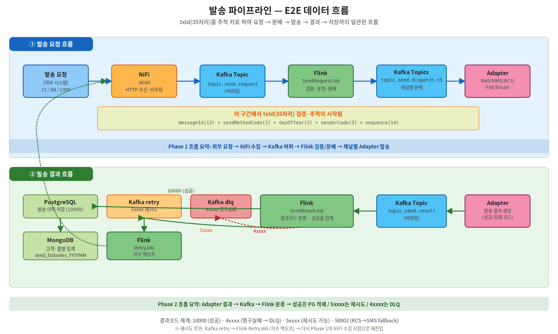
[다이어그램 3] 발송 요청 → 결과 수신까지 E2E 데이터 흐름

5.1 Phase 1 — 발송 요청 흐름
- 외부 시스템(CI, AB캠페인, 제휴CRM)이 NiFi로 HTTP 요청 발행.
- NiFi가 요청을 검증하고 txId(35자리) 추적을 시작한 뒤 topic.send.request에 발행.
- Flink SendRequestJob이 topic.send.request를 구독하여 검증/포맷팅/채널 분배.
- 채널별로 topic.send.dispatch.{sms|mms|rcs|fax|email} 중 적합한 토픽에 발행.
- 해당 채널 Adapter가 dispatch 토픽을 구독하여 "발송"을 수행(Mock이므로 가짜 결과 생성).

5.2 Phase 2 — 발송 결과 흐름
- Adapter가 결과 코드(10000 성공 / 4xxxx 영구실패 / 5xxxx 재시도)를 topic.send.result에 발행.
- Flink SendResultJob이 result를 구독하여 결과 코드로 분류.
- 10000(성공) → PostgreSQL 발송 이력 적재 + MongoDB 고객 단위 집계 문서 업데이트.
- 5xxxx(재시도) → topic.send.retry로 이관. Flink RetryJob이 지수 백오프로 재발송.
- 4xxxx(영구실패) → topic.send.dlq로 이관. 수동 분석 대상.

5.3 txId 구조 (35자리)
구간 | 자릿수 | 내용 | 예
messageId | 13 | 메시지 고유 ID (유니크) | 1234567890123
sendMethodCode | 2 | 발송 방식 (01,02: 배치 / 03: 실시간 / 04,05: 준실시간) | 03
dayOfYear | 3 | 연중 일자 카운트 (1~366) | 112
senderCode | 3 | 발송처 코드 (유니크) | 001
sequence | 14 | 일자별 시퀀스 | 00000000000001
예시: 1234567890123 + 03 + 112 + 001 + 00000000000001 = 12345678901230311200100000000000001 (35자리)

5.4 NiFi 플로우 상세 구조 [v3.0 신규]
5장의 Phase 1 "발송 요청 흐름"에서 NiFi 내부의 구체적 처리 구조입니다. NiFi는 단순 수집 역할을 넘어 txId 형식 검증, 메타 부착, Kafka 발행, 오류 거부 분기까지 담당합니다.
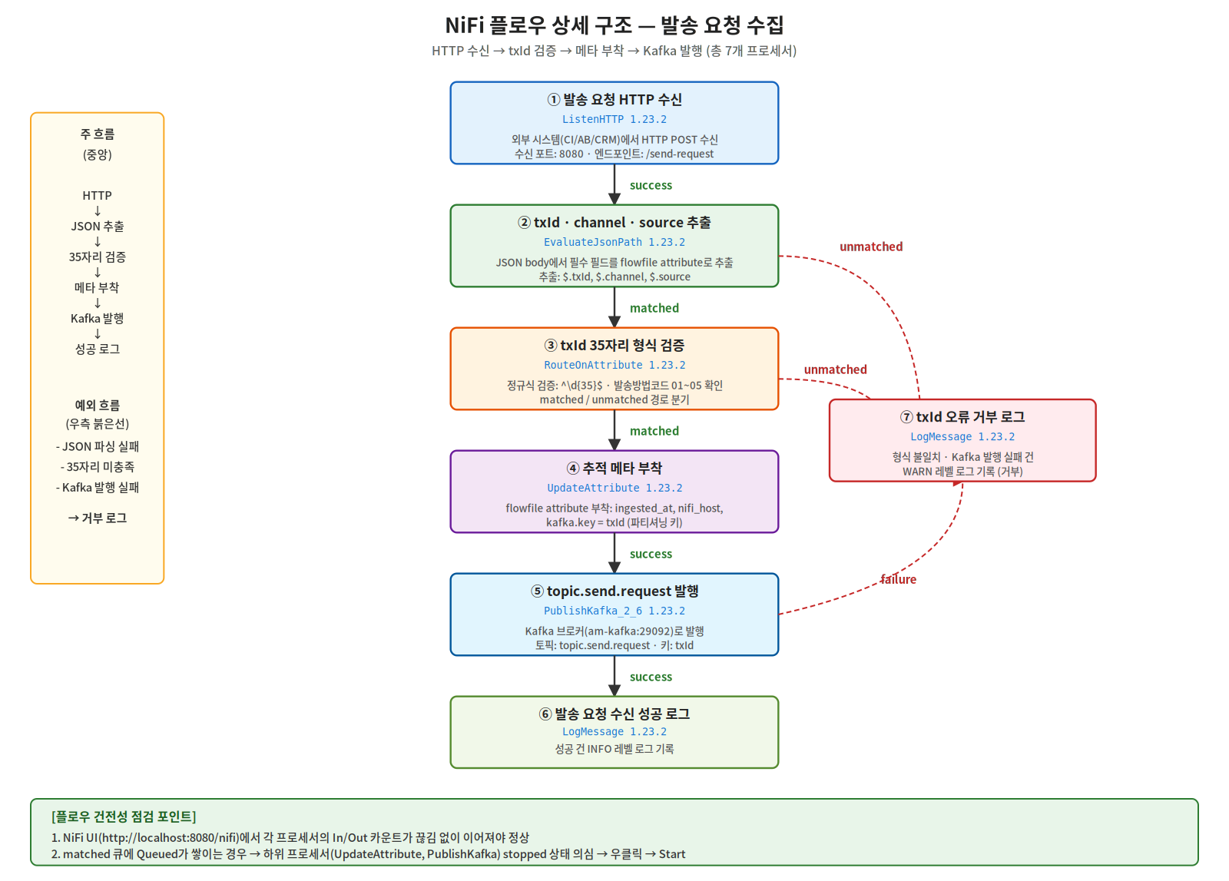
[다이어그램 4] NiFi 플로우 7개 프로세서 구조 및 분기 경로

프로세서별 역할
# | 프로세서 이름 | 프로세서 타입 | 역할
① | 발송 요청 HTTP 수신 | ListenHTTP | HTTP POST로 발송 요청 수신 (:8080/send-request)
② | txId · channel · source 추출 | EvaluateJsonPath | JSON body에서 필수 필드를 flowfile attribute로 추출
③ | txId 35자리 형식 검증 | RouteOnAttribute | 정규식 ^\d{35}$ 검증 + 발송방법코드 01~05 확인
④ | 추적 메타 부착 | UpdateAttribute | ingested_at, nifi_host, kafka.key=txId 부착
⑤ | topic.send.request 발행 | PublishKafka_2_6 | Kafka 브로커로 메시지 발행 (키 = txId)
⑥ | 발송 요청 수신 성공 로그 | LogMessage | 성공 건 INFO 레벨 로그
⑦ | txId 오류 거부 로그 | LogMessage | ②③⑤의 예외 건(unmatched/failure) WARN 로그

예외 흐름 (거부 경로)
- ② EvaluateJsonPath → unmatched: JSON 파싱 실패 (txId/channel/source 필드 없음)
- ③ RouteOnAttribute → unmatched: txId가 35자리 숫자가 아니거나 방법코드 00, 06+ 인 경우
- ⑤ PublishKafka → failure: Kafka 브로커 접속 실패 또는 타임아웃
위 3가지 경우 모두 ⑦ LogMessage로 수렴되어 WARN 레벨 로그로 기록되며, flowfile은 폐기됩니다. 발송은 진행되지 않습니다.

6. 환경변수 및 접속 정보 관리

6.1 관리 원칙
모든 접속 정보(비밀번호, DB명, 사용자명)는 .env 파일 한 곳에서 관리합니다. 코드에 직접 하드코딩하지 않습니다.
데이터 흐름:
- .env 파일을 docker-compose.yml이 읽음
- docker compose가 TaskManager/서비스 컨테이너에 환경변수로 주입
- Flink Job 코드 및 FastAPI 서비스가 System.getenv()/os.getenv()로 읽음

6.2 .env 파일 주요 항목
항목 |  | 기본값 | 설명
POSTGRES_DB |  | am_db | PostgreSQL 데이터베이스명
POSTGRES_USER |  | am_user | PostgreSQL 사용자명
POSTGRES_PASSWORD |  | am_password | PostgreSQL 비밀번호
MONGO_ROOT_USER |  | admin | MongoDB 관리자 계정
MONGO_ROOT_PASSWORD |  | admin_password | MongoDB 관리자 비밀번호
NIFI_ADMIN_USER |  | nifiadmin | NiFi 관리자 계정
NIFI_ADMIN_PASS |  | nifipassword123! | NiFi 관리자 비밀번호
GRAFANA_ADMIN_PASS |  | admin | Grafana admin 비밀번호
주의
.env 파일은 .gitignore 처리됩니다. 신규 환경에서는 반드시 .env.example을 복사해서 사용합니다.
운영 이관 시에는 기본값을 반드시 변경해야 합니다.

7. 트러블슈팅

7.1 기본 증상/해결 표
증상 | 원인 | 해결 방법
Flink Job RESTARTING | Kafka 토픽 없음 | STEP 2: 11개 토픽 생성 후 대기
Flink Job RESTARTING | PostgreSQL 인증 실패 | .env 확인, docker compose down + up
Adapter 네트워크 오류 | docker_am-network not found | docker-compose.adapters.yml의 name: docker_am-network 확인
Kafka 토픽 사라짐 | 재부팅 후 볼륨 초기화 | STEP 2 토픽 생성 명령어 재실행
fat-jar 없음 | gitignore로 미포함 | 3.2.3절 Maven Docker 빌드 수행

7.2 이번 재기동에서 겪은 사례 [신규]

사례 1 — Adapter Restarting 루프 + Prometheus 중복 등록 에러
실제 에러 메시지
ValueError: Duplicated timeseries in CollectorRegistry: {"am_sms_send", "am_sms_send_total", ...}
원인: Docker 이미지가 옛 소스(Counter(...) 직접 호출)로 빌드된 상태에서, Git pull로 소스는 get_or_create_counter()로 바뀜. 이미지와 소스의 불일치.
해결: 3.2.4절 Adapter 이미지 재빌드 후 STEP 4 재실행.
docker compose -f poc/docker/docker-compose.adapters.yml down
docker compose -f poc/docker/docker-compose.adapters.yml build --no-cache
docker compose -f poc/docker/docker-compose.adapters.yml up -d

사례 2 — Flink Job 중복 (같은 이름이 6개)
원인: docker compose up -d로 JobManager를 재시작하지 않고 기존 컨테이너가 그대로 살아있었음. 이전 Job이 소멸되지 않은 상태에서 새 Job을 submit하여 6개가 됨.
해결: flink cancel로 오래된 Job(타임스탬프 앞선 것) 제거.
MSYS_NO_PATHCONV=1 docker exec am-flink-jobmanager flink list
# 출력에서 오래된 JobID를 확인한 뒤:
MSYS_NO_PATHCONV=1 docker exec am-flink-jobmanager flink cancel <OLD_JOB_ID>

사례 3 — Prometheus/Grafana provisioning이 반영되지 않음
원인: docker compose up -d (base만) 실행하여 monitoring override 파일이 미적용. 기존 컨테이너는 base 설정으로 기동되어 alert-rules 및 dashboard JSON이 마운트되지 않음.
해결: Prometheus/Grafana를 제거(단순 재시작이 아닌 rm)하고 -f 두 개로 재기동.
cd poc/docker
docker compose stop prometheus grafana
docker compose rm -f prometheus grafana
docker compose -f docker-compose.yml -f docker-compose.monitoring.yml up -d

사례 4 — NiFi 플로우 중간에서 메시지가 정체됨 [v3.0 신규]
증상
NiFi UI에서 ListenHTTP/EvaluateJsonPath/RouteOnAttribute는 In/Out 카운트가 올라가는데,
UpdateAttribute 이후 프로세서는 In=0으로 정체됨.
그런데 RouteOnAttribute의 "matched" 큐에도 Queued=0으로 나와서 이상하게 보임.
원인: 하위 프로세서(UpdateAttribute, PublishKafka)가 Stop 상태이거나, Auto-Terminate 설정으로 flowfile이 즉시 폐기되고 있음. NiFi는 Stop 상태인 프로세서의 입력 큐를 표시하지 않을 수 있음.
해결: NiFi UI 우측 하단 Operate 패널 또는 각 프로세서 우클릭 → Start로 모두 기동.
# NiFi 프로세서 전체 상태 확인 (API)
curl -s http://localhost:8080/nifi-api/flow/process-groups/root \
| python -c "import sys,json; d=json.load(sys.stdin); \
pgs=d['processGroupFlow']['flow']['processors']; \
[print(p['component']['name'], '->', p['component']['state']) for p in pgs]"

# 기대 결과: 7개 프로세서 모두 RUNNING
# 하나라도 STOPPED면 UI에서 Start 처리
Day 6 착수 시 확인 포인트
Day 6 통합 테스트 전, NiFi UI에서 아래 2가지를 필수 확인:
1. 7개 프로세서 모두 초록 삼각형 아이콘(RUNNING)인지
2. 프로세서 사이 Connection에 "backpressure" 경고(노란색/빨간색)가 없는지
하나라도 이상하면 Day 6 테스트 결과가 왜곡됩니다.

7.3 진단 명령어 모음

Flink Job 에러 로그
docker logs am-flink-jobmanager 2>&1 | grep "Caused by" | tail -20

PostgreSQL 접속 정보
docker exec am-postgres env | grep POSTGRES

MongoDB 접속 정보
docker exec am-mongodb env | grep MONGO

Kafka 컨슈머 그룹 상태 (중복 Job 탐지용)
MSYS_NO_PATHCONV=1 docker exec am-kafka \
kafka-consumer-groups --bootstrap-server localhost:9092 --list

8. 부록 A — 신규 PC 이관 체크리스트 [신규]
신규 PC로 이관하거나 처음 환경을 구축할 때, 시간 순서대로 따라갈 수 있는 체크리스트입니다. 각 단계의 소요 시간도 안내합니다.

# | 작업 | 소요 시간 | 전제 조건
1 | [최초] Git clone & .env 생성 (3.2.1, 3.2.2) | 2분 | Docker Desktop 실행 중
2 | [최초] Flink fat-jar 빌드 (3.2.3) | 5~10분 | Docker만 있으면 됨
3 | [최초] Adapter 이미지 빌드 (3.2.4) | 3~5분 | -
4 | [재부팅] STEP 0 — 환경 현황 진단 | 1분 | -
5 | [재부팅] STEP 1 — 인프라 기동 (base+monitoring) | 1~2분 | -
6 | [재부팅] STEP 2 — Kafka 토픽 11개 생성/확인 | 1분 | Kafka Up
7 | [재부팅] STEP 3 — Flink Job 3개 submit | 1~2분 | 토픽 준비, fat-jar
8 | [재부팅] STEP 4 — Adapter 5개 기동 | 30초 | Adapter 이미지 준비
9 | [재부팅] STEP 5 — 전체 헬스체크 (16/9/3) | 1분 | -
합계 | 신규 PC 최초 이관 | 15~25분 | -
합계 | 기존 PC 재부팅 | 5~7분 | -

8.1 신규 PC 이관 통합 스크립트
아래 스크립트를 순서대로 실행하면 위 표의 1~9를 자동으로 수행합니다. (최초 실행 시점 기준)
#!/bin/bash
set -e # 에러 시 중단
cd /c/Projects/CIMO_PoC # 프로젝트 경로는 환경에 맞게 조정

# ── [최초] 빌드 단계 ─────────────────────────
cp poc/docker/.env.example poc/docker/.env 2>/dev/null || true

# Flink fat-jar
cd poc/flink
MSYS_NO_PATHCONV=1 docker run --rm -v "$(pwd)":/workspace -w /workspace \
maven:3.9.11-eclipse-temurin-11 \
bash -c "rm -rf target && mvn package -DskipTests && cp target/am-flink-jobs-1.0.0-SNAPSHOT.jar am-flink-fat.jar"
cd ../..

# Adapter 이미지
docker compose -f poc/docker/docker-compose.adapters.yml build --no-cache

# ── [재부팅] 기동 단계 ───────────────────────
cd poc/docker
docker compose -f docker-compose.yml -f docker-compose.monitoring.yml up -d
docker compose up -d kafka-ui
sleep 30 # Kafka 준비 대기

# Kafka 토픽 (11개)
(위 STEP 2의 일괄 생성 명령어 실행)

# Flink Job 3개
cd ../flink
docker cp am-flink-fat.jar am-flink-jobmanager:/tmp/am-flink-fat.jar
MSYS_NO_PATHCONV=1 docker exec am-flink-jobmanager flink run -d --class com.am.platform.jobs.SendRequestJob /tmp/am-flink-fat.jar
MSYS_NO_PATHCONV=1 docker exec am-flink-jobmanager flink run -d --class com.am.platform.jobs.SendResultJob /tmp/am-flink-fat.jar
MSYS_NO_PATHCONV=1 docker exec am-flink-jobmanager flink run -d --class com.am.platform.jobs.RetryJob /tmp/am-flink-fat.jar

# Adapter 기동
cd ../..
docker compose -f poc/docker/docker-compose.adapters.yml up -d

echo "=== 기동 완료 — STEP 5 헬스체크 수행 필요 ==="

9. 부록 B — Git 작업 기본 원칙 [v3.0 신규]
이 매뉴얼 작성 과정에서 실제로 겪은 커밋 오염 사례를 바탕으로, 향후 재발 방지를 위한 Git 작업 원칙을 정리합니다. 시스템 기동과 직접 관련은 없지만, 변경을 기록·배포하는 과정의 일부입니다.

9.1 커밋 분리 원칙
하나의 커밋은 하나의 목적만 담아야 합니다. 서로 성격이 다른 변경을 한 커밋에 섞으면 git log 추적이 어려워지고, 부분 되돌리기(revert)도 불가능해집니다.
- 코드/설정 변경 (예: docker-compose, NiFi 스크립트) → feat(day5): 또는 fix(day5): 커밋
- 문서/매뉴얼 변경 → docs: 커밋
- 두 성격이 섞여 있으면 반드시 별도 커밋으로 분리

9.2 git add 주의사항
위험: git add .
git add . 는 현재 디렉토리의 모든 변경사항을 일괄 스테이지합니다.
의도하지 않은 파일까지 커밋에 포함되어 "docs: 매뉴얼 추가" 커밋에 전혀 무관한 NiFi 스크립트가 섞이는 사례가 실제 발생했습니다.
항상 파일을 명시적으로 지정하세요: git add <file1> <file2>

9.3 커밋 전 체크리스트
- git status로 변경 대상 확인 (modified / untracked 리스트)
- 의도한 변경만 있는지 검토 (예상 밖 파일이 있으면 원인 파악)
- git add <특정 파일명> 으로 명시적 스테이지
- git status 재확인 (Changes to be committed 섹션에 의도한 파일만 있는지)
- git commit -m "type(scope): subject" 형식으로 커밋
- git show --stat HEAD 로 커밋 내용 최종 검증
- git push origin main

9.4 커밋 메시지 컨벤션
기존 프로젝트에서 사용 중인 패턴:
feat(dayN): 기능 추가
fix(dayN): 버그 수정
docs: 문서 업데이트
chore: 기타 작업 (의존성 업데이트 등)

예:
feat(day5): NiFi 배포 스크립트 및 docker-compose 설정 보완
fix(day3): Day3 검토 결과 누락·오류 항목 수정
docs: 기동 매뉴얼 v3.0 추가

9.5 잘못된 커밋 복구
커밋 메시지와 실제 내용이 다른 경우, git commit --amend로 메시지만 수정 가능합니다. 이미 push했다면 --force-with-lease로 원격을 갱신합니다.
# 방금 전 커밋의 메시지만 수정
git commit --amend -m "새 메시지"

# 원격 반영 (개인 repo에서만 안전)
git push origin main --force-with-lease
--force-with-lease 가 --force보다 안전한 이유
--force: 원격의 현재 상태와 무관하게 덮어씀. 다른 커밋이 있어도 삭제됨.
--force-with-lease: 내가 마지막으로 본 원격 상태와 현재 원격이 같을 때만 덮어씀.
누군가 그 사이 push 했으면 거부되어 데이터 유실을 방지합니다.

11. 부록 C — 일괄 기동/종료 및 통합 검증 [v3.2 신규]
4장(STEP 0~5)은 각 단계를 수동으로 실행하는 방법입니다. 이 부록은 그 전 과정을 한 번에 수행하는 일괄 스크립트(start-all.sh / stop-all.sh)와 통합 검증(run_all.py)의 사용법을 정리합니다. 개별 방식과 일괄 방식은 목적이 다르므로 함께 제공합니다.
[개별 방식 vs 일괄 방식, 언제 무엇을?] 처음 배우거나 특정 단계에서 문제를 진단할 때는 4장의 개별 방식(STEP 0~5)으로 한 단계씩 확인하는 것이 좋습니다. 환경이 안정적이고 빠르게 기동만 하면 될 때는 이 부록의 일괄 스크립트가 편리합니다. 둘 다 같은 결과(16 컨테이너 + 11 토픽 + 3 Job + 5 Adapter)에 도달합니다.

C.1 인프라 기동 — 통합 방식 vs 개별 방식

(A) 통합 방식 — start-all.sh 한 번에 기동 (권장)
프로젝트 루트에서 아래 한 줄이면 STEP 0~5 + NiFi 플로우 배포까지 한 번에 수행됩니다. 환경이 안정적일 때 가장 빠릅니다.
bash scripts/start-all.sh

# NiFi 플로우를 강제로 다시 배포하려면:
bash scripts/start-all.sh --force-nifi-deploy
start-all.sh 가 자동 수행하는 6단계:
0단계 — 사전 체크: Docker 실행 여부, .env 파일(없으면 .env.example 자동 복사), Flink fat-jar 존재 확인
1단계 — Core 인프라 + 모니터링 기동: docker compose (core + monitoring), NiFi lock 파일 자동 정리
2단계 — ZooKeeper/Kafka 응답 대기: Kafka clusterId 불일치(InconsistentClusterIdException) 시 stale 데이터 백업 후 자동 복구
3단계 — Kafka 토픽 11개 생성 (idempotent, 이미 있으면 건너뜀)
4단계 — Adapter 5개 기동 + 헬스체크
5단계 — Flink Job 3개 제출 (기존 좀비 Job 자동 cancel 포함)
5.5단계 — NiFi 플로우 자동 배포 (기존 배포 있으면 보존, 없으면 deploy_flow.py 호출)
6단계 — 종합 헬스체크 (컨테이너 상태 + 11개 엔드포인트 + 토픽/Job 개수)
[전제 조건] start-all.sh 는 fat-jar 와 Adapter 이미지가 이미 빌드되어 있다고 가정합니다. 신규 PC 최초 이관 시에는 3.2.3절(fat-jar 빌드)과 3.2.4절(Adapter 이미지 빌드)을 먼저 1회 수행한 뒤 실행하세요. 빌드가 안 된 상태면 0단계에서 'fat-jar 없음' 으로 중단됩니다.

(B) 개별 방식 — 4장 STEP 0~5 수동 실행
각 단계를 직접 실행하며 확인합니다. 처음 배우거나 특정 단계에서 문제를 진단할 때 유용합니다. 상세 내용은 4장을 참고하세요. 요약하면 다음 순서입니다.
cd poc/docker
# STEP 1) 인프라 기동 (core + monitoring)
docker compose -f docker-compose.yml -f docker-compose.monitoring.yml up -d
docker compose up -d kafka-ui
# STEP 2) Kafka 토픽 11개 생성 (4장 STEP 2 의 일괄 생성 명령 참고)
# STEP 3) Flink Job 3개 submit (fat-jar 복사 후 flink run)
# STEP 4) Adapter 5개 기동
docker compose -f docker-compose.adapters.yml up -d
# STEP 5) 전체 헬스체크

C.2 인프라 종료 — stop-all.sh
전체 환경을 정상 종료합니다. 데이터 보존 수준에 따라 3가지 모드를 제공합니다.
# (기본) 컨테이너만 정지·제거, DB/Kafka 데이터는 보존
bash scripts/stop-all.sh

# Kafka stale 데이터까지 정리 (다음 기동 시 토픽 새로 생성)
bash scripts/stop-all.sh --clean-kafka

# DB/Kafka/NiFi 모든 영속 데이터 삭제 (주의: 복구 불가)
bash scripts/stop-all.sh --full-reset
동작 순서: ① Flink Job 전부 cancel(좀비 방지) → ② Adapter 5개 정지 → ③ Core+모니터링 정지 → ④ (옵션에 따라) 데이터 정리 → ⑤ 종료 확인
[--full-reset 주의] --full-reset 은 PostgreSQL/MongoDB/Kafka/NiFi 의 모든 영속 데이터를 삭제합니다. 누적된 발송 이력이 전부 사라지므로, 정말 깨끗한 초기 상태로 되돌릴 때만 사용하세요. 평소 재부팅 대비 종료는 옵션 없는 기본 모드(데이터 보존)를 사용합니다.

C.3 통합 검증 — run_all.py (개별/통합 병기)
기동 후 파이프라인 검증 방법입니다. STEP 6 과 동일하며, 개별 실행과 통합 실행을 함께 정리합니다.

통합 실행 (6 시나리오 17 TC 전체)
python tests/validation/run_all.py

개별 실행 (특정 시나리오만)
# 개별 스크립트 직접 실행
python tests/validation/ts0001_pipeline_consistency.py
python tests/validation/ts0002_adapter_isolation.py
python tests/validation/ts0003_retry_mechanism.py
python tests/validation/ts0004_rcs_fallback.py
python tests/validation/ts0005_dlq_behavior.py
python tests/validation/ts0006_voc_api.py

# 또는 run_all.py 옵션 (HTML 리포트도 생성)
python tests/validation/run_all.py --only TS-0006
python tests/validation/run_all.py --skip TS-0003 TS-0004

결과 HTML 리포트 확인
# 가장 최근 리포트를 브라우저로 열기
LATEST=$(ls -t tests/validation/reports/RUN-ALL_*.html | head -1)
start "$LATEST"
HTML 상단 카드에 종합 결과(통과율/소요시간 등)가 나오고, 시나리오별로 각 TC 의 한국어 제목 + 검증 방법(수치 기준) + 상태 + 시간이 표로 표시됩니다. FAIL TC 는 분홍 배경으로 강조되고 실패 사유가 함께 나옵니다.

C.4 일상 운영 흐름 요약
재부팅 후 가장 빠른 기동~검증 흐름은 다음 3줄입니다.
bash scripts/start-all.sh # 1) 전체 기동 (~3분)
python tests/validation/run_all.py # 2) 통합 검증 17 TC (~3분)
LATEST=$(ls -t tests/validation/reports/RUN-ALL_*.html | head -1); start "$LATEST" # 3) 결과 확인
작업 종료 시:
bash scripts/stop-all.sh # 데이터 보존 종료

12. 전체 진행 현황
2026년 5월 28일 기준 Day 6 완료 시점의 진행 현황입니다.
Day | 주요 작업 | 상태
Day 1 | 아키텍처 설계서 작성 | 완료
Day 2 | Docker 환경 구성, DB 초기화 (init.sql) | 완료
Day 3 | Mock Adapter 5개, NiFi 플로우 구성 | 완료
Day 4 | Flink Job 3개 개발 (SendRequestJob / SendResultJob / RetryJob) | 완료
Day 5 | 모니터링 강화 (Prometheus 알람 3 / Grafana provisioning) + VOC History API | 완료
Day 6 | 통합 테스트 (검증 17 TC, run_all.py 통합 실행기, HTML 리포트) | 완료
Day 7 | 성능 테스트 3시나리오 (실시간 / 배치 / 혼합) | 미시작

끝으로
이 매뉴얼은 실제 재기동·검증을 수행한 결과를 반영한 v3.2입니다.
v2.0(2026-04-22 1차)에서 NiFi 플로우 관련 상세와 Git 원칙을 추가 반영했습니다.
향후 매뉴얼 개정이 필요하면 동일 원칙(변경 사유 명시, 기존 내용 최대 보존)으로 추가/수정합니다.
CIMO_PoC AM Platform — 기동 매뉴얼 v3.2 끝

